REGIONE UMBRIA

Architettura sistema SISO

Data: |  | Compilato: | Marco Riccardini _____________________
Data: |  | Rivisto: | Marco Riccardini _____________________  Massimo Taddei _____________________
Data: |  | Approvato: | Carlo Falcinelli _____________________
 |  | Destinatari:

Storico revisioni

Data | Versione | Descrizione | Autore
15/01/2015 | 1.0 | Versione iniziale | Francesco Azzola
20/02/2015 | 2.0 | Revisione con ESB | Francesco Azzola
11/03/2015 | 3.0 | Consolidamento | Francesco Azzola
01/02/2016 | 4.0 | Modifica del formatodocumento e introduzione delle viste | Marco Riccardini

Sommario
1 Introduzione 5
2 Contesto del sistema 6
3 Architettura Hardware 7
3.1 Schema Generale 7
3.2 Nodo Regionale SISO Comuni 7
3.3 Censimento / Monitoraggio e Business Intelligence 8
4 Architettura del sistema 9
4.1 Vincoli Architetturali 9
4.2 Architettura funzionale 9
4.3 Architettura applicativa 10
4.4 Architettura Tecnologica 11
5 Integration Layer 13
5.1.1 Service Integration Layer 14
5.1.2 Sistema di connettori 15
5.1.3 Data Routing 15
5.1.4 Data Integration 16
5.1.5 Shared Data Access 18
5.1.6 Esportazione servizi e utilizzo di servizi offerti da altre applicazione 19
5.2 Architettura Funzionale 20
6 Architettura SISO con WSO2 21
6.1 Datarouter 21
7 Allegato A 23

Introduzione

Obiettivo
Il documento intende descrivere l’architettura generale del sistema SISO, fornendo una visione complessiva delle modalità di scambio delle informazioni e dei dati tra le diverse applicazioni che compongono tale sistema. L’obbiettivo è quello di creare un’architettura aperta in grado di adattarsi ed evolversi anche a eventuali esigenze future e che permetta al contempo di integrare in un unico sistema i diversi moduli.
Il documento propone non solo un modello architetturale ma anche le tecnologie da utilizzare a supporto di tale modello.
Le modalità di integrazione, dovranno comunque attenersi al modello architettura proposto per l’intero sistema ed utilizzare le tecnologie descritte in questo documento.

Ambito
Il documento descrive le caratteristiche significative del sistema dal punto di vista architetturale.
I casi d’uso supportano il modello architetturale e lo integrano con specifiche funzionali volte a fornire all’utente finale un quadro il più possibile completo e coerente del sistema.
E’ dunque rivolto a tutti gli stakeholder, compresi i tecnici realizzatori, che necessitano di comprendere la struttura e il comportamento generale del sistema.

Definizione, Acronimi e Abbreviazioni
- Apache – Web Server
- J2EE - Java 2 Enterprise
- HTTP – Hypertext Transfer Protocol
- JSF – Java Server Faces
- Oracle – relational database management system (RDBMS)
- WWW – World Wide Web
- UML – Unified Modeling Language
- WS02 – Service Oriented Architecture (SOA) middleware
- UdC – Ufficio della cittadinanza
- UVM – Unità di valutazione multidimensionale
- SIRU – Sistema Informativo Regione Umbria (sistema di monitoraggio e rendicontazione fondi europei)
- RBAC – Role Based Access Cotrol

Riferimenti
DD 11331 31_12_2014.pdf : Determina dirigenziale di affidamento progetto
SISO.PDF.P7M.pdf : SCHEDA di fattibilità del progetto SISO

Contesto del sistema
Prima di passare alla descrizione dell’architettura proposta è opportuno introdurre brevemente i diversi sistemi informativi/gestionali che dovranno cooperare ed interagire. Ciascuno di questi sistemi è funzionalità volte alla gestione dei dati caratterizzato da un insieme di dati memorizzato su propri archivi e da un insieme di:
PRODOTTI IN LICENZA

Integrazione Socio -Sanitaria

PRODOTTI SISO
PRODOTTI DEL PROGETTO

Sistema informativo comunale
Sportello Udc
Cartella sociale

Sistema di business intelligence multi-livello
ArgoBI (SpagoBI)

Sistema censimento e monitoraggio regionale
Charta

SISTEMI REGIONALI EXTRA-SISO
Sistema Informativo Regione Umbria (SIRU)
Fascicolo Sanitario Elettronico

Sistema informativo sanitario territoriale
Atl@nte

I prodotti del progetto SISO si dividono sulla base della proprietà in prodotti a licenza d’uso (Charta) e in prodotti proprietari dell’ente Regione. Inoltre altri prodotti del sistema sanitario regionale (Atl@ante) vengono integrati nel sistema SISO attraverso intefacce di integrazioen basate su web services. I sistemi regionali SIRU e FSE riceveranno in input dal sistema SISO alcuni dati specifichi del contesto applicativo di riferimento.

L’architettura che ha i seguenti obbietti:

- Permettere lo scambio dei dati tra i diversi sistemi informativi/applicativi in modo da ridurre al minimo l’impatto su ciascuno di essi
- Permettere la condivisione delle informazioni creando un sistema dati condiviso dove possano convergere tutte quelle informazioni utili alla formazione dei fascicoli (es: fascicolo sociale)
- Rendere fruibili tali informazioni condivise ad applicativi esterni
- Garantire e preservare la proprietà e la gestione delle informazioni relative a ciascun sistema

Fattori Architetturali
In questo capitolo si riassumono i requisiti funzionali e non funzionali che hanno un impatto sull’architettura, suddivisi secondo la classificazione FURPS+, che individua i principali fattori architetturali che costituiscono l’input per la fase progettuale di definizione delle decisioni architetturali. Le decisioni architetturali sono rappresentate dai promemoria tecnici utili in tutto il processo di sviluppo e manutenzione del sistema.

Requisiti che determinano i fattori architetturali
I fattori architetturali rappresentano quei requisiti, prevalentemente non funzionali, che hanno un impatto sull’architettura del sistema.
Si procede alla valutazione di ciascun fattore architetturale indentificandone la portanza e l’impatto in modo da guidare le decisioni architetturali (paragrafo seguente).
La categorizzazione dei fattori architetturali avviene attraverso la classificazione FURPS+ :

- Functional (Funzionalità, capacità di fornire le funzioni richieste);
- Usability (Usabilità, facilità d'uso per l'utenza finale e rispetto di norme e linee guida di User Experience);
- Reliability (Attendibilità, affidabilità nella gestione degli errori e dei crash);
- Performance (Prestazioni, qualità del servizio reso dal sistema);
- Supportability (Supportabilità, capacità di garantire assistenza e mantenimento);
- +, altri requisiti che non sono classificabili nelle precedenti tipologie (Implementation, Interface, Operations, Packaging, Legal).

Per quanto riguarda i requisiti funzionali vengono elencati i soli requisiti dell’analisi funzionale che hanno un impatto sulle decisioni architetturali da intraprendere.

Requisiti Funzionali
Tipo | Descrizione Requisito
REQ | Gli operatori dello Sportello dovranno poter operare in modo autonomo e disaccoppiando le funzioni di accoglienza da quelle di gestione della cartella sociale del cittadino
REQ | Gli operatori del sistema dovranno poter accedere alle informazioni anagrafiche contenute nell’anagrafe della popolazione comunale o in alternativa all’anagrafe regionale degli assistiti al fine di agevolare il caricamento dati e l’aggiornamento nel tempo (famiglia, indirizzi, eventi ecc.)
REQ | Il sistema dovrà essere integrato con il sistema sanitario territoriale Atl@nte che fornirà le informazioni di pertinenza sociale e comunque quelle massime consentite dalla normativa sulla privacy per una corretta gestione integrata del soggetto
REQ | Il sistema dovrà consentire un accesso in mobilità da parte dell’assistente sociale in missione o da parte di operatori del terzo settore qualificati dal comune
REQ | Tutti i moduli: Il Sistema proposto deve ridurre al minimo, attraverso l’utilizzo di API standard, la dipendenza dai vendor software dei prodotti di terze parti eventualmente utilizzati.
REQ | Tutti i moduli: il sistema dovrà essere modulare e consentire una installazioen distribuita e scalabile
REQ | Modulo Cartella Sociale: l’accesso alle informazioni di una cartella sociale dovrà essere profilato attraverso ruoli che permettano una gestione dei profili differenziata per ogni zona sociale
REQ | Data Base: gli archivi delle zone sociali dovranno essere separati l’uno dall’altro al fine di una gestione amministrativa separata delle informazioni
VINC | Tutti i sorgenti del sistema saranno aperti e concedibili in riuso con la documentazione necessaria.
VINC | Data Base: il sistema dovrà registrare le proprie informazioni in un database relazionale Oracle 11g già in possesso e licenziato dall’ente regionale
VINC | Tutti i moduli: ogni libreria utilizzata dal sistema dovrà essere liberamente ridistribuitile e non devono essere presenti dipendenze da licenze di vendor
VINC | Tutti i moduli: Le parti del Sistema sviluppate si basano su tecnologie open source in standard J2EE / Java v.7.
VINC | L’ente non dovrà dotarsi di altri software per l’utilizzo delle funzioni del sistema al di fuori di quelli già posseduti
VINC | Il sistema dovrà essere realizzato utilizzando parte delle librerie della piattaforma di correlazione regionale al fine di massimizzare l’efficacia e ROI dei progetti
VINC | Più enti dovranno poter condividere le stesse risorse hardware e software di base, sia in termini applicativi di front-end che in termini di RDBMS
VINC | I messaggi e le interfacce di integrazione fra i sistemi dovranno essere costruite con tecnologie standard, preferibilmente REST/JSON oppure SOAP/xml
VINC | Per l’accesso a dati e informazioni esterni al sistema SISO dovrà essere utilizzato l’ESB regionale WSO2
VINC | Per la cooperazione applicativa extra-regionale dovrà essere utilizzato il sistema CS-Umbria
REQ | La nomenclatura dei servizi dovrà essere univoca a livello regionale e dovrà essere presente uno stesso archivio delle codifiche in modo da poter elaborare il dato regionale in modo omogeneo
REQ | Dovrà essere presente un sistema di reportistica che permetta non solo l’esecuzione di report basati su template ma anche la possibilità per l’utente di navigare l’informazione da diversi punti di vista

Requisiti di usabilità
Il sistema dovrà essere accessibile tramite web browser su connessione Internet HTTPS.
Dovrà permettere all’utente, per alcune funzioni, l’utilizzo del sistema anche in mobilità con app dedicate.

Tipo | Descrizione Requisito
REQ | Laddove possibile e comunque per il 50% delle interfacce del sistema, lo scrolling deve essere limitato a due pagine
REQ | Dovrà essere presente un manuale utente d’utilizzo del sistema o in alternativa degli help contestuali on-line. Sarà eventualmente possibile linkare contenuti multimediali se ritenuto opportuno
REQ | Campi presenti in diverse interfacce del sistema ma con stesso significato dovranno possedere le stesse label
REQ | Il sistema proporrà messaggi di errore non generici ma neanche contenenti riferimenti tecnici o tecnologici difficilmente comprensibili all’utente
REQ | Il sistema deve richiedere conferma prima dell’inserimento o della cancellazione di un dato
REQ | La volontà di modifica di un dato dovrà essere ben esplicitata da parte dell’utente anche attraverso funzioni di “entra in modalità modifica” e comunque non deve essere possibile modificare accidentalmente una informazione
REQ | Il sistema è responsive e si adatta alle varie risoluzioni dei montor
REQ | Nel caso di utente con più profili o ruppi di appartenenza, il sistema rende sempre visibile il profilo correntemente attivo e permette all’utente di modificarlo e passare ad altro profilo
VINC | Il sistema rende evidente all’utente quali sono all’interno di una form i camp obbligatori
VINC | Le interfacce utente del sistema dovranno essere accessibili via https
VINC | Il sistema dovrà essere accessibile anche attraverso dispositivi mobile

Non si ipotizza la necessità di una disponibilità H24. Gli orari notturni potrebbero essere utilizzati per le procedure batch di elaborazione archivi / interscambio fra sistemi senza inficiare in questo modo l’utilizzo del sistema da parte degli utenti finali.

Requisiti di affidabilità
I requisiti di affidabilità determinano principalmente il grado di disponibilità del sistema e il livello di efficienza nel far fronte a problemi applicati che potrebbero portare alla perdita dei dati.

Non si ipotizza la necessità di una disponibilità H24.
Per quanto riguarda guasti hardware la piattaforma di virtualizzazione del centro servizi regionale consente il ripristino di un colone del sistema in brevissimo tempo.
Dal punto di vista dei guasti applicativi il sistema è transazionale e non permette la presenza di record “orfani” nella banca dati.

Requisiti prestazionali
Il sistema deve rispondere ad ogni singola richiesta con un tempo non superiore ai 7 secondi.

Requisiti di sopportabilità
- Deve essere possibile risalire al codice sorgente di un modulo installato in produzione attraverso una operazione di reverse engineering basata sulle Issues aperte in sistema di ticketing a supporto della configurazione del prodotto.
- Per ogni item di configurazione deve essere possibile risalire alla versione dell’item presente in una deteminata release di prodotto.
- Deve essere possibile in ogni momento impiantare una versione di sistem precedentemente rilasciata
- Il sistema deve rendere evidente all’utente la propria versione e preferibilmente permettere di accedere alla release notes on-line.
- Dove necessario la GUI deve potersi modificare nell’aspetto e nel comportamento attraverso parametri di configurazione opportuni
- Un trasferimento della banca dati o di qualunque risorsa remota non deve obbligare al rilascio di una versione di prodotto ma deve richiedere una semplice riconfigurazione di parametri e/o data-source

Requisiti di persistenza
- Verrà utilizzato un RDBMS relazionale compatibile con le strutture hardware preesistenti presso il centro servizio e con il know-how del settore sistemistico.

Requisiti di sicurezza
- Vista la natura sensibile delle informazioni che il sistema dovrà trattare il meccanismo di autorizzazione dovrà basarsi su una gestione atomica dei ruoli attraverso una banca dati di tipo RBAC
- L’autenticazione dovrà basarsi su username e password con scadenza periodica e possibilità di cambio da parte dell’utente
- Eventuali processi di SSO si baseranno su tecniche standard come SAML o LDAP
- Il sistema dovrà registrare in un log esplicativo tutte le richieste dati inviate con l’utente richiedente
- L’utente potrà possedere più ruoli ma un solo ruolo legato a ciascuna delle unità organizzative di appartenenza
- Le comunicazioni fra client utente e server web dovranno avvenire su canale sicuro

Promemoria Tecnici
I promemoria tecnici rappresentano le decisioni architetturali intraprese parendo dai fattori architetturali elencati precedentemente nel documento.

Adozione della Piattaforma di Correlazione Regionale
La piattaforma regionale di correlazione fornisce una sere di moduli e librerie riusabili tali da rendere efficiente lo sviluppo di verticalizzazioni tematiche basate sul framework regionale. I due moduli che saranno soggetti a riuso nel contesto SISO sono:
- Controller : per i processi elaborativi sui dati
- AMProfiler: per il mantenimento e la gestione della banca dati dei ruoli e dei permessi
In più potrebbe risultare opportuno l’utilizzo di CT_Service dal momento in cui il sistema SISO dovesse avere a disposizione dai comuni le banche dati dell’anagrafe della popolazione o altre banche dati da consultare come per esempio Locazioni e Patrimonio Immobiliare di un soggetto.
La piattaforma regionale impone l’adozione di server JBOSS 7.1.1 che comunque è in linea con i requisiti no funzionali e gli standard vigenti in caso di applicazione enterprise.

Definizione di una banca dati regionale delle tabelle di base
L’iniziativa Regionale di dotare i comuni umbri di uno strumento di gestione dei benefici sociali e delle cartelle dei cittadini impone anche l’obbligo di strutturare un set di codifiche relative ai dati imputabili nel sistema, codifiche che dovranno essere per larga parte simili in tutto il territorio regionale. A questo scopo verrò create una banca dati denominata Argo nella quale verranno inseriti tutti i tipi di intervento come da nomenclatore oltre all’anagrafica delle fonti di finanziamento. Questa soluzione diminuisce l’impatto delle manutenzioni sulle tabelle di base e permette una lettura omogenea del dato su tutto il territorio regionale.

Adozione dello strumento di business intelligence opensource SpagoBI
Il requisito di usabilità del sistema ma soprattutto dell’informazione ai fini del monitoraggio, come previsto da progetto, impone l’introduzione di uno strumento di reportistica potente ma semplice e veloce nell’implementazione. La diffusione dello strumento, legata anche al fatto che è un sistema aperto per il quale è facile reperire competenze sul mercato hanno fatto selezionare SpagoBI come motore di report e di cruscotti / OLAP Cube. SpagoBI diventerà lo strumento SISO per il livello superiore decisionale.

Soluzione di storage per i dati delle form utente basata su json
La compressione dei tempi di diffusione del sistema nei comuni Umbri impone l’adozione di alcune tecniche di building di pagine web JSF che possano velocizzare lo sviluppo e rendere comunque manutenibile il sistema. Bypassando il processo JSF-to-DTO-to-Model-to-DB si intende inserire nella banca dati oggetti json serializzati che rappresentino effettivamente il DTO, ma appoggiati ad un Modello generico generato unatantum. In pratica si registra il json in un campo BLOB della banca dati del sistema realizzando un processo JSF-to-DTO-to-DB con notevole risparmio di tempo in fase di implementazione delle interfacce.

Oracle 11g
l’RDBMS Orcale 11g della Regione Umbria è già licenziato e nessuna licenza aggiuntiva deve essere prevista dai progetti al fine di usufruirne. Sia le strutture hardware che il know how del personale sistemistico sono adeguati alla conduzione della banca dati.

Suddivisione degli schemi dati
Ogni Zona Sociale avrà un proprio schema dati, nel quale però saranno identificabili i casi afferenti a uno o l’altro ente. A livello più alto ci sarà un unico schema dati contenente i dati comuni fra tutte le zone.

Rappresentazione Architetturale
Il documento dettaglia l’architettura attraverso l’utilizzo del modello “4+1” (KRU41).
Le viste utilizzate nel documento sono dunque 5, coerentemente con il modello adottato.
Vengono inoltre utilizzati promemoria tecnici che rappresentano questioni già risolte o soluzioni già pre-adottate con impatto sugli aspetti architetturali del prodotto.

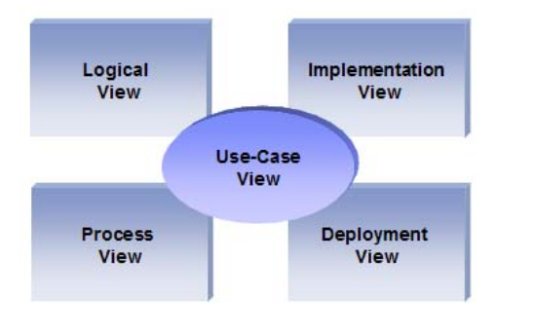

Use Case view
Destinatari: tutti gli stakeholder del prodotto, inclusi gli utenti finali
Obiettivo: descrive l’insieme degli scenari e/o use-case che rappresentano le funzionalità principali del sistema. Rappresenta a livello macro i requisiti funzionali del sistema.
Logical View
Destinatari: responsabili della progettazione e della validazione della progettazione
Obiettivo: descrive la struttura del sistema in termini di componenti, sistemai e sotto-sistemi che sono coinvolti nel realizzare le funzionalità richieste.
Process View
Destinatari: Integratori, Organizzatori e coloro che definiscono i processi e le norme che ne stanno alla base
Obiettivo: descrive l’insieme delle interazioni e la sequenza dei processi interni al sistemi e con i sistemi esterni.
Deployment View
Destinatari: responsabili dell’approvvigionamento delle architetture hardware e software e della conduzione del sistema
Obiettivo: descrive la struttura del sistema dal punto di vista del deploy, il mapping del sistema su hardware e software di base nonché osservazioni sugli aspetti di performance e altre caratteristiche come quelle relative alla connettività.
Implementation View
Destinatari: responsabili della progettazione e realizzazione dei moduli del sistema
Obiettivo: descrive i moduli e i sottosistemi del sistema complessivo.

Use-Case View
Questa sezione enumera un sottoinsieme degli use-cases o scenari derivati dal modello degli use-case:
- Quelli con un maggiore interesse per l’utente e che illustrino le funzionalità principali
- Quelli con impatto sulle scelte architetturali
- Quelli caratterizzati da maggiori rischi nelle scelte implementative
- Quelli con un impatto maggiore sui requisiti architetturali

Attori

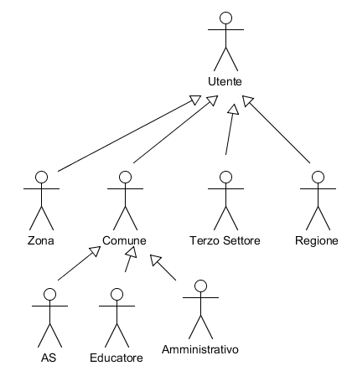

- Regione: operatore del servizio regionale di programmazione che si occupa del monitoraggio delle risorse e della programmazione di nuovi interventi
- Zona sociale: operatore dell’ufficio di piano che si occupa di monitorare il carico di lavoro, i servizi e le risorse di competenza day-by-day attraverso il sistema di.
- Comune: assistente sociale comunale o comunque operatore del sociale comunale al quale vengono date determinate responsabilità all’interno della gestione dei casi e dei relativi benefici. E’ coinvolto anche nel processo di scambio e integrazione dati con i sistemi esterni.
- Terzo Settore: l’operatore del terzo settore che opera in convenzione con i comuni per l’erogazione di servizi

Diagramma dei casi d’uso
Elenco di use-case che rappresentano le funzioni principali del sistema:

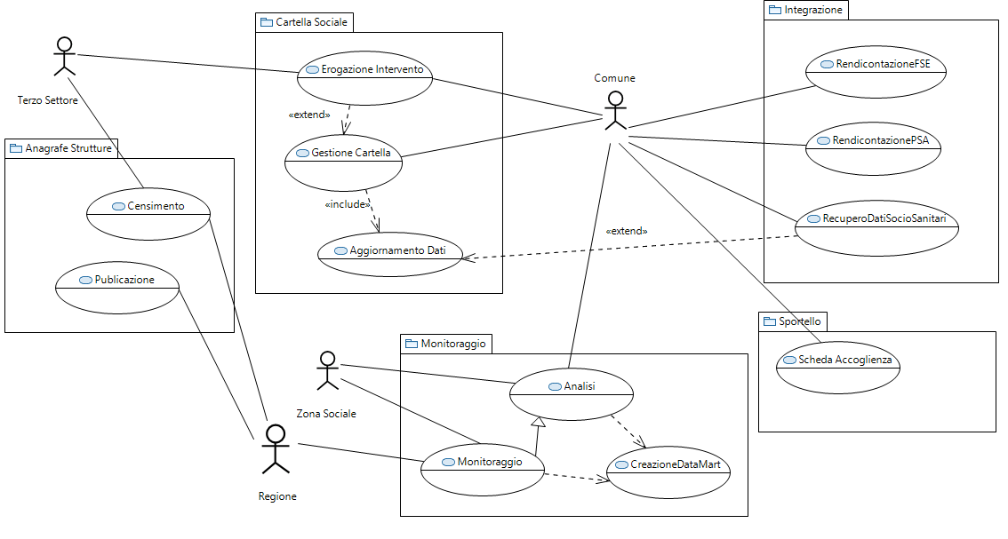

Elenco casi d’uso
Gestione Cartella | Cartella Utente | L’utente vuole avere la possibilità di gestire un archivio dei documenti e degli interventi relativi ad un certo soggetto preso in carico dal servizio sociale comunale.
Aggiornamento Dati | Cartella Utente | L’utente vuole avere la possibilità di aggiornare la situazione anagrafica di base del soggetto in carico oltre ad una serie informazioni relative allo stato sociale e sanitario: condizione familiare, invalidità, handicap, rapporti con tribunale ecc.  L’utente vuole inoltre che alcune di queste informazioni si aggiornino in automatico ovvero vengano proposte dal sistema sulla base dei dati presenti in altri sistemi o archivi comunali o regionali:  - Anagrafe della popolazione  - Servizi territoriali sanitari
Erogazione Interventi | Cartella Utente | L’utente vuole poter erogare benefici a cittadini che ne hanno diritto, sia a partire da una pianificazione o progetto, sia in autonomia.
Scheda Accoglienza | Sportello | L’utente vuole avere una versione informatizzata della scheda accoglienza presso l’UdC in modo da poter gestire un archivio degli accessi e raccogliere una serie di informazioni come i bisogni espressi, i servizi richiesti e l’esito del contatto.  L’utente che svolge le funzioni di sportello UdC vuole poter segnalare la necessità che un utente venga valutato per una eventuale presa in carico e successiva creazione di cartella sociale.
Gestione socio-sanitaria | Integrazione | L’utente vuole poter accedere ad una serie di informazioni del soggetto preso in carico afferenti al sistema dei servizi socio-sanitari territoriali. Principalmente le informazioni di interesse sono quelle relative ai servizi erogati dalla sanità territoriale e ad altre informazioni a valenza sociale, come per esempio i verbali delle commissioni UVM.
Rendicontazione | Integrazione | L’utente comunale vuole poter avere gli strumenti necessari e sufficienti per assolvere al debito informativo nei confronti degli enti di livello più alto (Regionale, Nazionale ed Europeo), anche attraverso l’integrazione con sistemi di monitoraggio e rendicontazione di Fondi già presenti (es. SIRU)
Monitoraggio | Monitoraggio | La Regione e la Zona Sociale vogliono avere la possibilità di monitorare nel tempo l’andamento di bisogni e servizi attraverso indicatori standard e/o servizi di interrogazione dinamica delle informazioni in archivio.
Analisi | Monitoraggio | Il comune e la zona sociale devono poter interrogare in modo analitico le cartelle sociali e le schede di accesso presenti nell’archivio, per il set di record di propria competenza.
Censimento | Anagrafe Strutture | L’utente deve avere la possibilità di censire l’offerta di servizi territoriali, sia in termini di servizi residenziali che interventi e benefici sociali. Vuole poter censire tutte le entità/strutture al fien di poter costituire un archivio delle risorse e competenze sociali.
Pubblicazione | Anagrafe Strutture | La Regione vuole poter esporre in un portale pubblico il basket di strutture e servii presenti sul territorio, anche georeferenziati.

Logical View

Overview

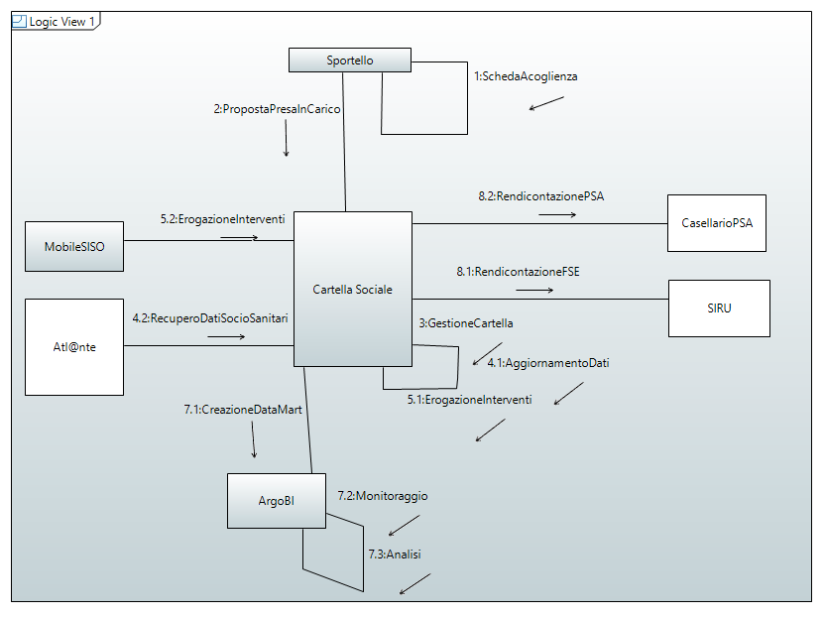
Le funzioni riportate nel diagramma di comunicazione sono tutte quelle relative almodello dei casi d’uso, ad eccezione delle funzioni relative all’anagrafe delle strutture che vengono realizzati nativamente dal modulo CHARTA senza processi di interoperabilità con il resto del sistema. Future evoluzioni del sistema potranno permettere l’aggancio delle anagrafiche strutture e servizi all’interno dei processi operativi dei moduli del SISO.

Principali elementi dell’architettura

Elemento | Spotello
Responsabilità | Modulo web di gestione della scheda di accesso informatizzata agli uffici UdC e Sportello Immigrati
Attori coinvolti | Comune, Terzo Settore: Registrazione del colloquio con l’utente
Relazioni e Integrazioni | - Invio della proposta di presa in carico al modulo di cartella sociale.  - Interrogazione dell’anagrafe sanitaria per il recupero del medico di base in fase di colloquio.
Questioni | Definire il livello di generalità dello sportello in termini di utilizzo del modulo da parte di altre tipologie di servizio oltre UdC e Sportello Immigrazione.  Definire la presenza o meno di una interfaccia strutturata dei moduli di richiesta servizi.

Elemento | Cartella Sociale
Responsabilità | Modulo web di gestione della cartella sociale informatizzata in termini di gestione anagrafiche, servizi, colloqui e valutazioni
Attori coinvolti e tipo interazione | Comune: Responsabilità nel mantenimento di cartelle sociali aggiornate
Relazioni e Integrazioni | - Accesso all’anagrafe sanitaria  - Accesso ai dati socio-sanitari di Atl@nte  - Interoperabilità con il sistema SIRU  - Integrazione “leggera” basata su upload xml con il sistema del casellario PSA
Questioni

Elemento | ArgoBI
Responsabilità | Sistema di report e business intelligence sui dati di sportello e cartella sociale volti ad ottenere due obiettivi principali:  - Report di verifica e controllo, liste ed elenchi sui dati di cartella e sportello  - Cruscotti di monitoraggio: performance, confronti, indicatori
Attori coinvolti e tipo interazione | Zona Sociale, Comune, Regione : Interrogazione report e cruscotti
Relazioni e Integrazioni | Il modulo (composto da una parte ETL e da una parte di business intelligence SpagoBI), recupera i dati dagli archivi delle zone sociali, trasportando ed elaborando le informazioni al fine di generare data-mart destrutturati e/o cubi OLAP asserviti alla produzione di report e cruscotti.
Questioni | Livello di integrazione dell’autenticazione e profilazione utenti fra cartella sociale e SpagoBI

Elemento | MobileSISO
Responsabilità | App Android / iOS per la rendicontazione delle attività in mobilità (diari ed erogazione interventi)
Attori coinvolti e tipo interazione | Comune, Terzo Settore: Imputazione dati in mobilità al domicilio dell’utente cittadino
Relazioni e Integrazioni | Sincronizzazione dei dati di base e dei dati di programmazione interventi dal sistema SISO (Cartella Sociale) al sistema Mobile.
Questioni

Altri elementi non appartenenti al dominio applicativo del sistema

Elemento | Descrizione
SIRU | Sistema regionale di rendicontazione dei benefici derivanti da fonti di finanziamento FSE
Atl@nte | Sistema di gestione dei servizi residenziali e socio-sanitari della Asl dell’Umbria
CasellarioPSA | Archivio nazionale delle prestazioni sociali agevolate

Process View
Per ogni caso d’uso principale è riportato un activity diagram che esplicita il processo operativo supportato e implementato dal sistema.
Viene espresso un unico scenario per ogni use-case, quello principale e più significativo.

UC - Scheda Accoglienza

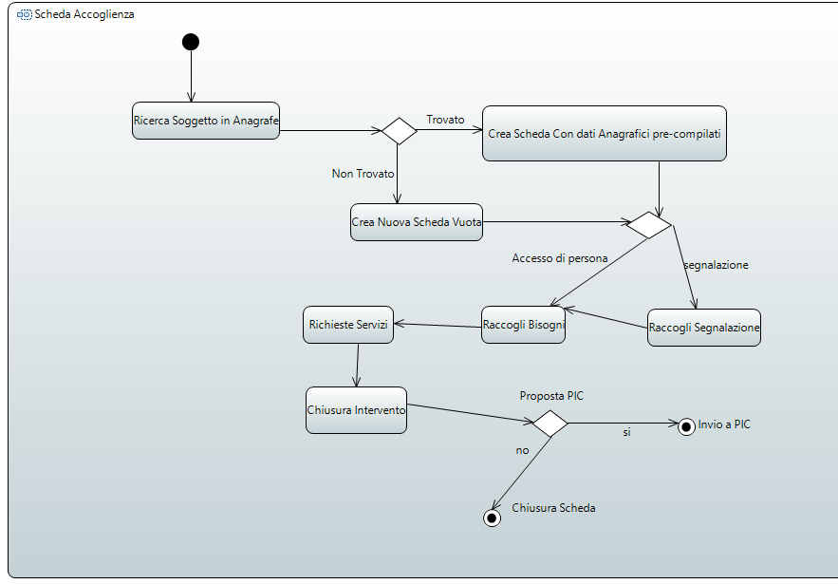

UC - Gestione Cartella / Aggiornamento Dati

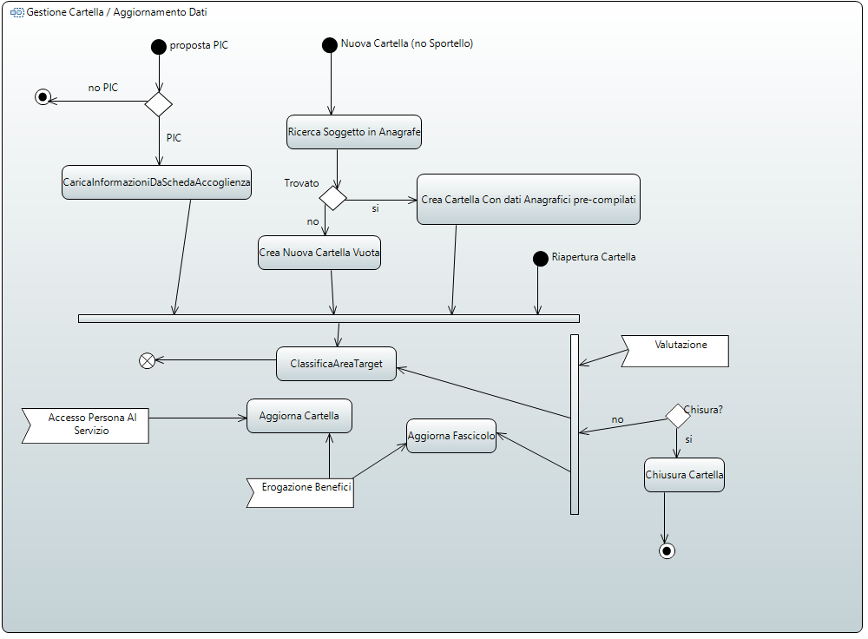
La cartella sociale viene “aperta” dall’assistente sociale a seguito di una segnalazione proveniente dallo sportello (scenario principale) oppure autonomamanete dall’assistente sociale operatore del servizio sociale professionale.
Il sistema, sia nel modulo di sportello che nel modulo di cartella sociale, accede all’anagrafe comunale e/o anagrafe assistiti regionale per il recupero delle informazioni anagrafiche e di alcuni dati sanitari di interesse sociale (medico di base).
L’aggiornamento della cartella sociale è di tipo incrementale, a seguito di determinati eventi, pianificati e non, l’operatore aggiorna l’anagrafica o il fascicolo dei colloquio e degli interventi/servizi.
Dopo un numero n di anni (e comunque secondo le linee guida date nel piano di zona) l’assistente sociale decidere di chiude la cartella e inibirne l’aggiornamento futuro.

UC - Erogazione Intervento

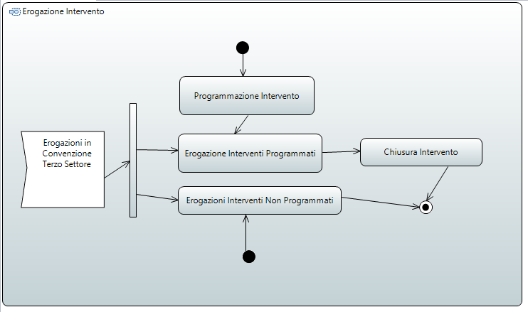

Il comune ha la facoltà di programmare per ogni soggetto una serie di interventi anche all’interno di un PAI (Progetto Assitenza Individualizzato). Tali interventi possono essereerogati direttamente dall’ente o da un soggetto esterno appartenente solitamente al terzo settore.
Ogni interventoha una data diinizio e una data di fine.

UC - Recupero dati socio-sanitari

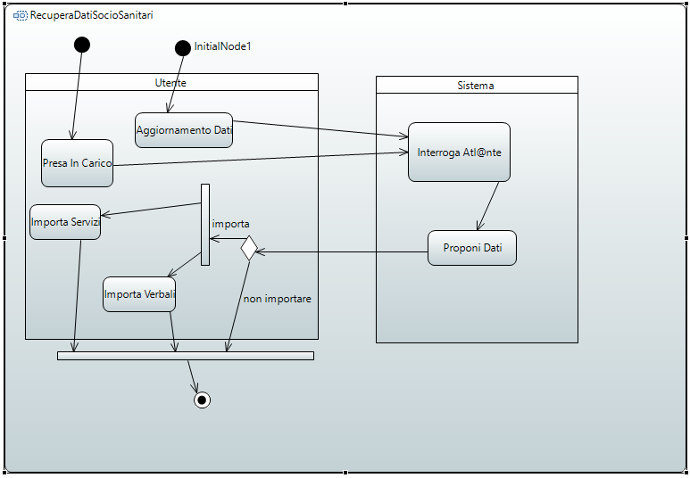

UC - Monitoraggio / Analisi

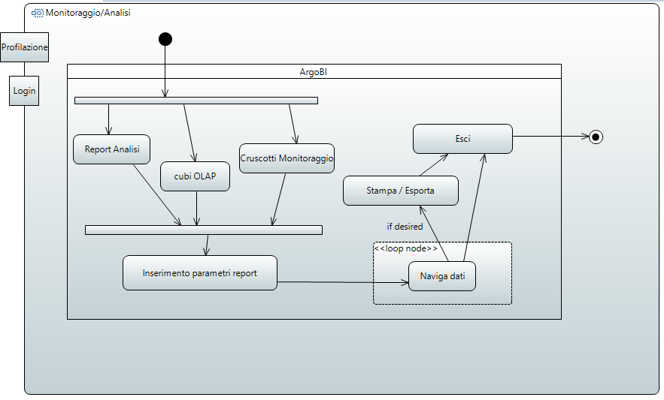

Il modulo di business intelligence ArgoBI permette agliutenti autenticati e profilati non solo di visualizzare determinate report preimpostati ma anche di eseguire una serie di funzioni:
- Navigazione e drill-down delle informazioni
- Esecuzione parametrica
- Costuzione di crscotti excel-like a runtime attraverso la navigazione e salvataggio della struttura di cubi OLAP Mondrian

Il sistema viene reso accessibile ai vari livelli di profilatura come di seguito riportato:
 | Accesso dato atomico (anagrafica e nominativi) | Accesso alle misure numeriche della zone | Accesso alle misure numeriche del comune | Accesso a report analitici specifici basati sulla cartella sociale (elenchi e report)
Comune | X |  | X | X
Zona |  | X | X
Regione |  | X | X

UC - Censimento / Pubblicazione

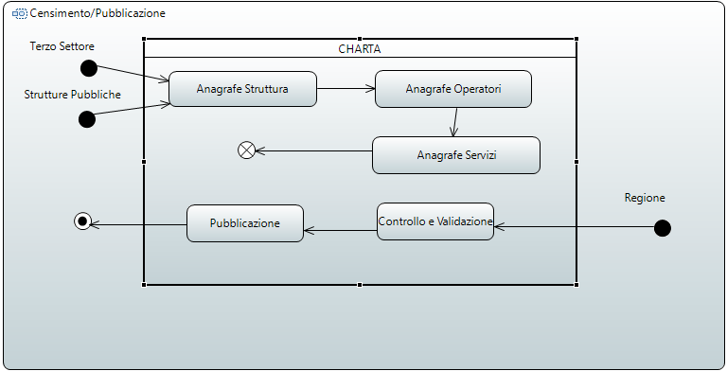

Le strutture residenziali socio-sanitarie, le strutture sociali e le unità di servizo, dotate di opportuna password accedono al sistema CHARTA per inserire ovvero aggiornare i propri dati qualitativi.
La Regione si occupa della verifica dei dati inseriti sulla base di eventuali albi o accordi di servizio i essere. La verifica si conclude con la pbblicazione dei dati del cinsimento su portale pubblico accessibile via internet dall’utnte cittadino.

Implementation View

Overview
Di seguito viene illustrato il diagramma dei componenti del sistema SISO e le relazioni fra essi. Per componenti in questo paragrafo si intendono librerie o moduli enterprise che espongono interfacce programmatiche o di servizio. I componenti sono organizzati in layers logici e il diagramma è progettato tenendo conto della vista logica esposta precedentemente.

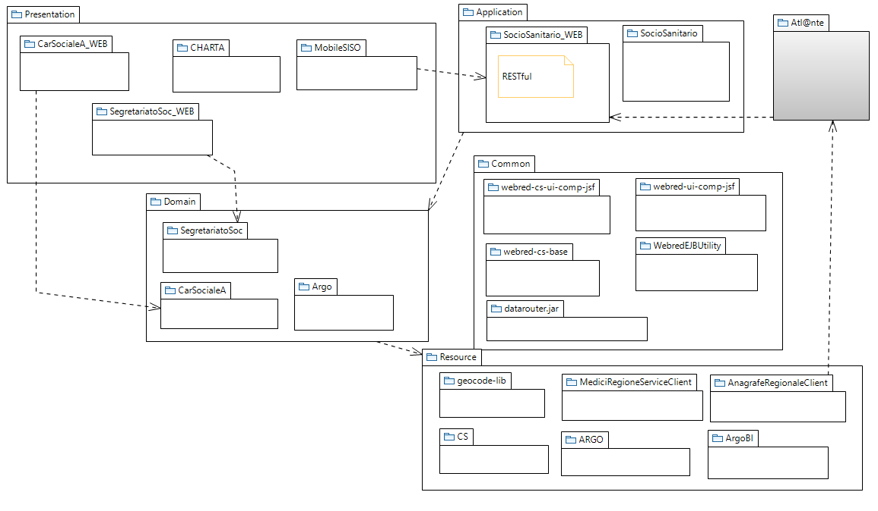

Layers
Si riporta una descrizione dei layer adottati e del loro ruolo nel sistema. Per ogni layer una breve descrizione dei package contenuti.

Presentation

Elenco componenti
Il Presentation layer contiene tutti I componenti necessari a permettere l’interazione con l’utente finale, compresa la gui.

CarSocialeA_WEB | Interfaccia web utente del modulo di cartella sociale.
SegretariatoSoc_WEB | Interfaccia web utente del modulo di sportello.
MobileSISO | App mobile per la rendicontazione delle attività dell’assistente sociale in mobilità.

Tecnologie e Framework adottati
La gui delle due applicazioni web è stata realizzata con JSF 2.0, nell’implementazione fornita dalla libreria di componenti Primefaces 4.
Al fine di gestire layout molto simili fra le pagine della stessa applicazione e con l’obiettivo di non dover riscrivere parti di codice identico è stata adottata la tecnologia Facelets, che ha i seguenti vantaggi oggettivi rispetto al rendering JSF basato su tecnologia JSP:
- indipendenza dal web container
- compatibilità con qualsiasi versione JSF
- tempi di compilazione più veloci
- supporto per il templating
- supporto di Expression Language

La tecnologia che sa alla base della app mobile è Apache Cordova + Ionic Framework che permette di scrivere applicazioni ibride cross-platform “write once, run enywhere”.

In alcune parti del front-end si fa ampio uso del formato json di messaggi che vengono trattati ed elaborati lato server attraverso la libreria https://github.com/FasterXML/jackson

Application

Elenco componenti

L’Application layer contiene i componenti usati per l’accesso al domain layer, soprattutto da parte di servizi esterni al sistemi. L’application layer è in effetti un vero e proprio service layer.

SocioSanitario_WEB | Interfaccia web services verso i sistemi esterni.
SocioSanitario | Logica di business dei servizi, interagisce con il domain layer aggregandone i metodi.

Tecnologie e Framework adottati
Il modulo web contente i servizi rivolti all’esterno del sistema e i servizi di integrazione fra i moduli utilizza la libreria jax-rs 2.0 http://resteasy.jboss.org/ che permette la costrzione e il deploy di servizi RESTful standard all’interno dell’app server Jboss.

Il modulo SocioSanitario è un modulo EAR incapsula componenti EJB 3.1 che fungono da wrapper aggregatori verso i servizi del domain layer, mappando il modello del domain layer all’interno di DTO (Data Transfer Object).

Domain layer

Elenco componenti

Il Domain layer contiene tutti i componenti relativi alla business logic. Contiene inoltre i componenti di accesso alle risorse (Resource access layer component), incapsulati allinterno dei moduli EAR.
Per il presentation layer il domain layer funge da application layer.

CarSocialeA | Modulo EAR contenente la logica di business e il modello dati del front end di cartella sociale. Risponde anche all’application layer per i metodi esposti verso i sistemi esterni.
SegretariatoSoc | Modulo EAR contenente la logica di business e il modello dati del front end di sportello.
Argo | Modulo di business relativo alle risorse, codifiche e informazioni comuni a tutte le zone dell’Umbria.

Tecnologie e Framework adottati

EJB | Enterprise JavaBeans (EJB) sono componenti di una architettura enterprise per la costruzione modulare di aplicazioni.  Le specifiche EJB sono una delle API principali dela Java EE Specification.
Java Mail | JavaMail è l’api per l’invio e la ricezione di mail ed è embedded nella piattaforma java
JAXB | Java Architecture for XML Binding (JAXB) permette la mappatura di oggetti xml su classi java e l’inverso.
Spring | Spring è un framework multilivello per la costruzione di applicazioni java complesse.
JPA | Java Persistence API è la specifica tramite la quale viene definito il metodo standard in java di mapping di oggetti java pojo su entità persistenti in database relazionali. E’ un framework di astrazione del resource layer al fine di permettere il disaccoppiamento dei livelli in una applicazione multilivello.

Resource layer

Elenco Componenti
geocode-lib | Libreria di geocoding
MediciRegioneServiceClient | Accesso all’anagrafe sanitaria regionale per la lettura del medico di base.
AnagrafeRegionaleClient | Accesso alle risorse ESB (Anagrafe, Atl@nte …) .
ArgoBI | Banca dati dei datamart
CS | Banca dati zonale del sistema SISO
ARGO | Banca dati regionale contenente le codifiche comuni e le anagrafiche di interesse regionale , come per esempio le fonti di finanziamento.

Tecnologie e Framework adottati

Gli schemi di banca dati sono stati creati su RDBMS Relazionale Oracle 11g.
Le librerie di risorse con accesso ai servizi ESB sono implementata tramite client SOAP sviluppati in JAVA, mentre il mapping xml-to-java dei messaggi è stato realizzato tramite la libreria json.

Common Layer

Elenco componenti

Il Common layer contiene i componenti riusati all’interno degli altri layer applicativi.

webred-cs-base | Libreria di base per l’implementazione dei componenti web con tecnologia “composite component”.
webred-ui-comp-jsf | Composite component del generici (Umbria Digitale).
webred-cs-ui-comp-jsf | Composite component del progetto SISO.
WebredEJBUtility | Modulo utility per accesso ai metodi degli EJB da applicatione e presentation layer.
Datarouter.jar | Libreria che permette il routing dei datasource da parte delle classi Dao del sistema

Tecnologie e Framework adottati
Sono stati adottati I composite componenti presenti dalla versione JSF 2.0 per la generazione e il riuso di frammenti di codice di front-end fra I vari moduli applicativi web: “A composite component consists of a collection of markup tags and other existing components. This reusable, user-created component has a customized, defined functionality and can have validators, converters, and listeners attached to it like any other component. “(oracle).

Protocolli

- Hypertext Transfer Protocol Secure (HTTPS) combines the Hypertext Transfer Protocol with the SSL/TLS protocol to offer encryption and secure identification of the server. This protocol is needed for the implementation of the synchronous request/response with or without e-mail notification communication model;
- Simple Mail Transfer Protocol (SMTP) is an Internet standard which uses the Internet Protocol (IP) for the transmission of electronic mail (e-mail). This protocol is needed for the implementation of the synchronous or asynchronous request/response with e-mail notification (with or without possibility of download);

Design Pattern

Per la progettazione del sistema sono stati utilizzati alcuni design pattern fra i più diffusi.
Pattern | Breve Descrizione | Riferimento lib/uso
Intercepting Filter | Il presentation layer riceve un insieme di richieste, è necessario filtrare tali richieste al fine di verificare la profilazione del chiamante e indirizzare la chiamata verso i giusti componenti di front-end. | Filtri custom dichiarati in web.xml
Factory | Fornisce una astrazione o una interfaccia per creare un oggetto ma lascia che le sottoclassi decidano il tipo di oggetto in base a una propria logica | Vari package
Transfer Object Assembler | I Transfer Objects vengono utilizzati per trasferire le informazioni da un livello applicativo all’altro. | Progetti contenenti i managed bean JSF
DAO (Data Access Object) | Astrae e incapsula gli accessi al datasource e alle risorse in genere. | Incapsulamento di Dao nei SessionBean EJB
Chain of Responsibility | Permette il passaggio di una richiesta da un oggetto ad un altro senza che l’uno conosca l’implementazione dell’altro. | RulEngine del modulo Controler della Piattaforma di Correlazione Regionale
Model-View-Controller (MVC) | Separa gli oggetti del front end grafico dagli oggetti che si occupano della logica e della persistenza. | JSF
inversion of control | Un componente dello strato applicativo riceve il controllo da un componente di una libreria riusabile al fine di astrarre e rendere più indipendenti possibile i componenti software | Spring-Bean

Deployment View
In figura viene mostrato lo schema di deploy del sistema e come i vari moduli vengono installati all’nterno dei nodi (host ospitanti l’applicazione).

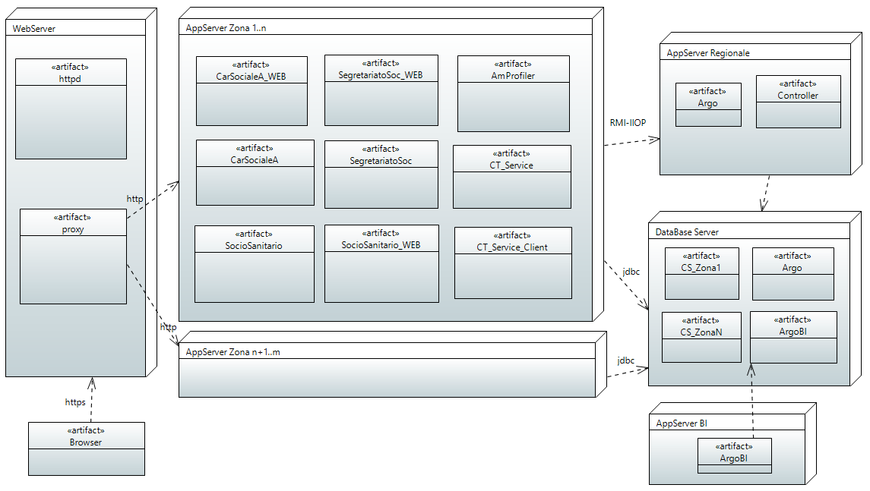

Il modulo Controller è un modulo della piattaforma regionale di correlazione che in questo contesto viene utilizzato come execution environment di alcuni processilegati all’import di dati e alla trasformazione dei dati SISO al fine della generazione di datamart.

Vengono create 12 istanze di sistema, una per ogni zona sociale dell’Umbria ospitate in 4 application server dedicati. I dati afferenti ad ogni zona sono ospitati in uno schema dati proprietario della zona sociale e non accessibile alle altre zone o alla regione se non tramite i protocolli di comunicazione e integrazione stabiliti.
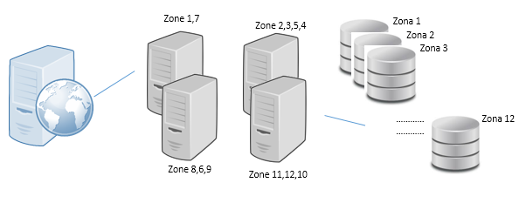

Data View

Vista Statica
Il diagramma seguente illustra le entità concettuali principali del sistema, ogni entità rappresenta logicamente un oggetto registrato nella banca dati applicativa, non necessariamente in una singola tabella.

Vista Dinamica
Questo diagramma rappresenta il flusso di informazioni fra le componenti interne ed esterne al sistema., viene utilizzata la seguente notazione:

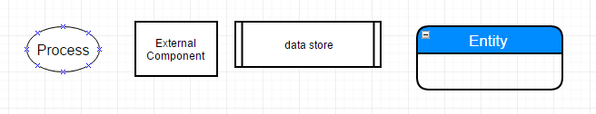
Le linee rapprestano invece il transito dell’informazione.

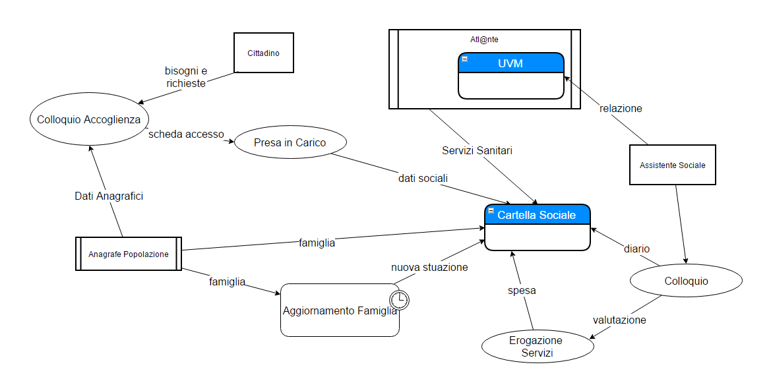

Assumono un ruolo centrale i flussi informativi dell’anagrafe della popolazione e dei servizi sanitari territoriali che vanno ad integrare la cartella sociale in corrispondenza di eventi di aggiornamento controllati dal sistema.

Architettura Hardware

Schema Generale
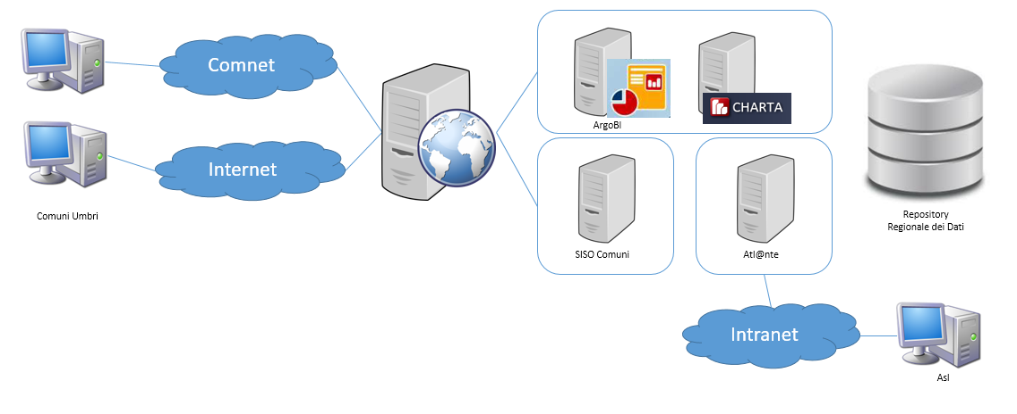

Nodo Regionale SISO Comuni
Il nodo regionale SISO Comuni contiene i sistemi comunali:
- Cartella Sociale Informatizzata
- Sportello Udc

Vengono create 12 istanze di sistema, una per ogni zona sociale dell’Umbria ospitate in 4 application server dedicati. I dati afferenti ad ogni zona sono ospitati in uno schema dati proprietario della zona sociale e non accessibile alle altre zone o alla regione se non tramite i protocolli di comunicazione e integrazione stabiliti.

Censimento / Monitoraggio e Business Intelligence

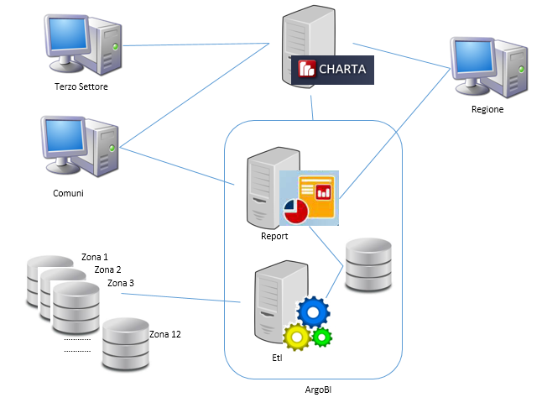

CHARTA: servizio web ad indirizzo pubblico e aree pubbliche di accesso utilizzato nell’ambito regionale per:
- L’esposizione di indicatori e report socio-sanitari.
- Il censimento e la georeferenziazione dei dati di strutture e servizi territoriali

Il Terzo Settore avrà l’onere di censire i propri servizi e le proprie sedi nel sistema CHARTA affinché, una volta validati, possano essere esposti pubblicamente.

ArgoBI: Sistema ETL + Business Intelligence asservito al lavoro d’ufficio dei comuni e alla elaborazione di determinati indicatori di performance – non pubblici – relativi agli uffici della cittadinanza e ai loro servizi.

Architettura del sistema

Vincoli Architetturali
Saranno presenti i seguenti vincoli architetturali derivanti dall’adozione del framework e librerie di sviluppo della piattaforma di corrrelazione regionale ex-GIT:
- Infrastruttura di web/application server JBOSS 7.1.1.:
- RDBMS Oralce 11g

Architettura funzionale
Viene riportata la descrizione delle funzioni che il sistema mette a disposizione dal punto di vista dell’utente finale in modo da fornire una descrizione del comportamento globale del sistema e dell’interazione fra le varie funzioni.

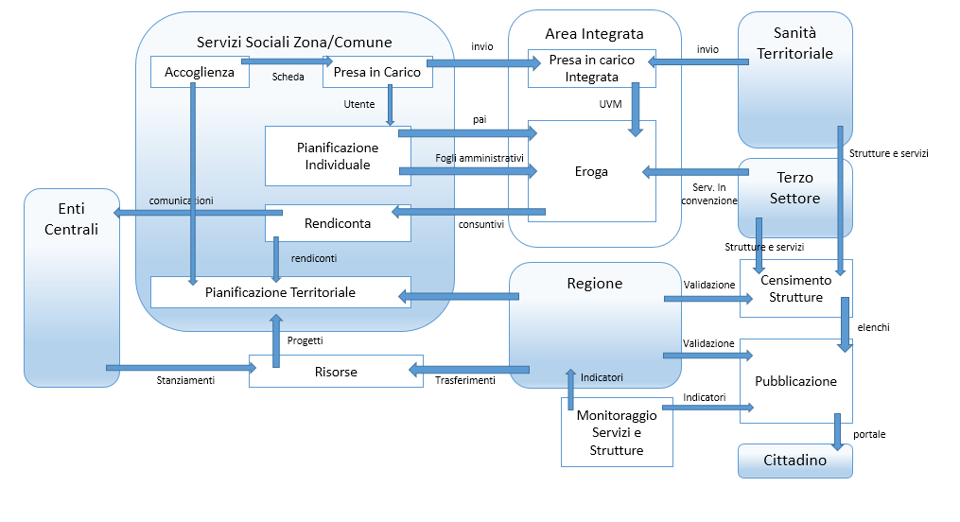

Architettura applicativa

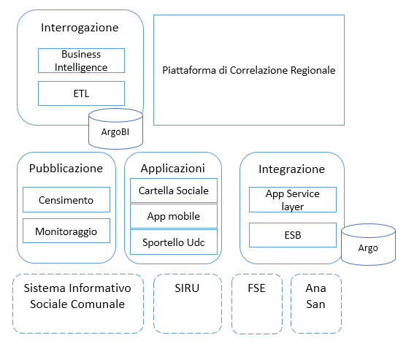
Le componenti applicative costituenti il SISO sono logicamente suddivise nelle seguenti tipologie di servizi:
I Servizi di Interrogazione sono costituiti essenzialmente dall’insieme delle componenti preposte alla estrazione, preparazione e interrogazione dell’informazione da parte degli utenti utilizzatori di cubi OLAP, cruscotti strategioci/anaalitici , report.
ETL: Processi di estrazioen dei dati dai sistemi applicativi dicartella sociale e Udc al fine di generare cubi e/o datamart di integrazione con altri sistemi.
Busienss Intelligence: suite di prodotti necessaria alla navigazioen dei cubi OLAP generati e alla creazione di cruscotti/report su specifiche esigenze di monitoraggio e controllo dei dati del sistema SISO (verifica accessi, verifica servizi , verifica e controllo livelli di bisogno ecc.).
ArgoBI: banca dati dei datamart.
La Piattaforma di Correlazione Regionale è composta dall’insteme di componenti che sono in grado di importare , elaborare, correlare le informazioni del sistema sociale, socio-sanitario e comunale, oltre a quelle delle agenzie nazionali riferite ai territori. L’insieme dei processi e dei moduli che compongono la piattaforma di correlazione sono asserviti ai processi propri del sistema SISO e dove necessario supportano gli altri componenti. Appartengono alla piattaforma sistemi didiagnostica di dati, sistemi di navigazioen integrata, elaborazioni e correlazioni di informazioni censite nel sistema di data wharehouse.
I Servizi di Pubblicazione sono costituiti dall’insieme di interfacce accessibili ad utenti non istituzionali ovvero pubbliche. Nel sistema di pubblicazione trovano posto gli indicatori già contenuti negli studi pubblicati dall’ente o pubblicabili, oltre al censimento puntuale delle strutture e dei servizi sociali e socio-sanitari del territorio. Si intende dare uno strumento al terso settore, ma anche al cittadino utente per valutare il livello di servizio offerto dal sistema integrato regionale dei servizi socio-sanitari.
I Servizi Applicativi costituiscono le componenti che implementano le funzioni utente lato comune e zona sociale e alimentano il database dei dati zonali dal quale vengono generati i datamart regionali di monitoraggio e valutazione. Tutti i servizi applicativi sono fruibili in modalità web e per alcune tipologie di funzioni anche con accesso mobile attraverso app.
Cartella Sociale: insieme delle funzioni adibite alla gestione della presa in carico dell’utente cittadino e all’erogazione dei benefici.
App Mobile: App mobile per Android/iOS per il lavoro dell’assistente sociale in mobilità
Sportello UdC: scheda di accesso presso l’ufficio di cittadinanza con gestione dei bisogni espressi e servizi richiesti.
I Servizi di Integrazione sono costituiti dalle componenti che permettono il dialogo fra i diversi sistemi integrati. L’ESB viene utilizzato per l’accesso alle informazioni dei sistemi extra-SISO e per permettere l’accesso al SISO da parte di sistemi esterni (accesso verso : Atl@nte, anagrafe assistiti, SIRU, FSE ma anche INPS ed enti esterni che espongono servizi di interesse per il progetto). Mentre nell’ESB sono presenti le interfacce di integrazione nell’ App Service Layer è implementata la logica di business dei servizi integrati, solitamente come aggregazione di servizi atomici già presenti nello strato dei Servizi Applicativi. Il database Argo, in questo contesto rappresenta la banca dati di frontiera necessaria all’integrazione (flussi di scambio, transcodifiche, codifiche univoche ecc.).

Architettura Tecnologica
Viene riportato il numero e la natura dei componenti software che realizzano l’architettura funzionale esposta precedentemente.
Alcuni componenti sono componenti riusati dalla piattaforma di correlazione regionale che è alla base del sistema SISO, altri vengono realizzati nel progetto ovvero già presenti nel sistema socio-sanitario territoriale (Atl@nte).

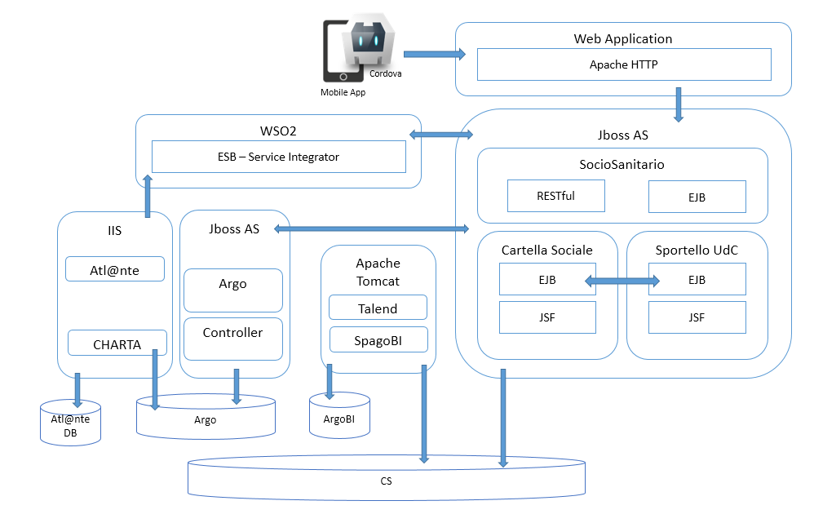

Integration Layer

Nell’ottica di contesto del sistema prima descritto, ciascun sistema informativo si caratterizza come un erogatore di servizi verso sistemi ad esso esterni e al contempo come fruitore di servizi offerti da altri sistemi/applicazioni. L’insieme dei servizi offerto da ciascun sistema è omogeneo e specifico e tali servizi possono essere erogati in virtù della proprietà delle informazioni che ciascun sistema gestisce in maniera autonoma, secondo le logiche implementative adottate che non verranno in alcun modo alterate dalla architettura oggetto di analisi.

In ottica puramente informatica, quando vi sono diversi sistemi informatici che erogano servizi e, allo stesso tempo, richiedono altri servizi da altri sistemi e vi è un coordinamento delle attività/servizi al fine di raggiungere un risultato si può parlare di Service Oriented Architecture (SOA).
Tale paradigma architetturale ben si adatta alle caratteristiche del progetto SISO. E’ evidente che se da un lato l’architettura SOA è il paradigma di riferimento, specialmente per quanto concerne le modalità di scambio dei dati, dall’altro tale paradigma verrà calato e adattato alle esigenze del progetto.
Cuore del sistema di integrazione fra i diversi servizi è un modulo chiamato Service Integration Layer che trova posto all’interno della piattaforma di correlazione regionale, così da poter sfruttare le potenzialità offerte da tale piattaforma.
Il Service Integration Layer si basa su una tecnologia denominata ESB Enterprise Service Bus.
Qui di seguito viene riportata una visione complessiva dell’architettura:

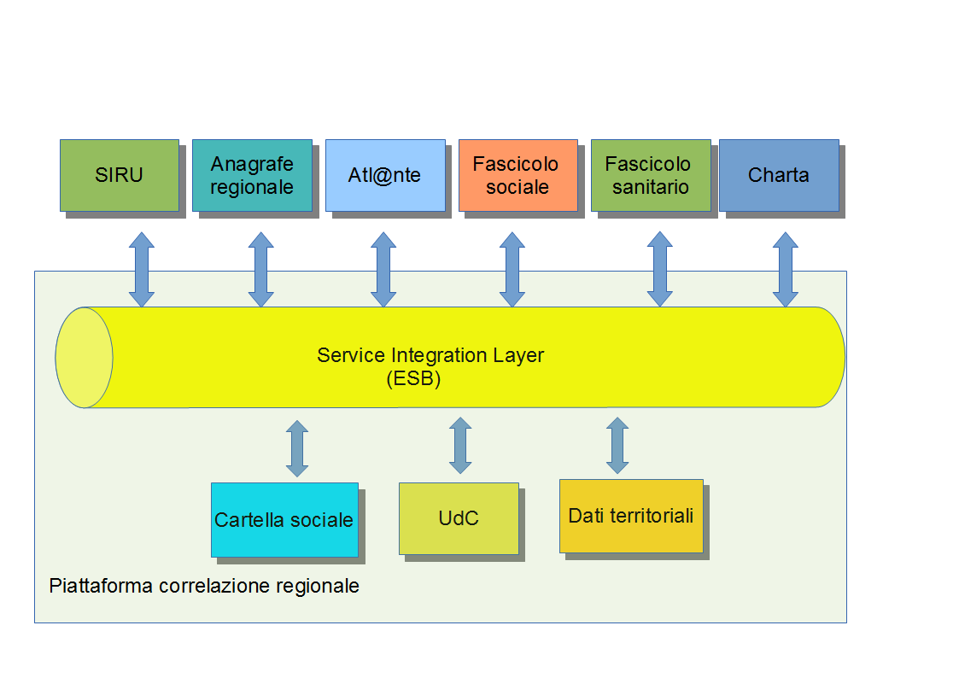

Service Integration Layer

L’obbiettivo è quello di disaccoppiare le diverse applicazione che interagiscono tra loro al fine di renderle indipendenti l’una dall’altra anche se utilizzano i servizi offerti da ciascuna applicazione coinvolta.
L’utilizzo di un’architettura ESB, tra le altre potenzialità, permette di:

- Orchestrare i singoli componenti in modo da produrre servizi complessi
- Trasformare dei dati: è possibile in altre parole trasformare i dati da un formato ad un altro in maniera trasparente, semplificando notevolmente le fasi di sviluppo ed integrazione
- Trasportare le informazioni: il sistema è in grado di gestire in maniera trasparente i principali protocolli di comunicazione

Nel contesto di interesse del SISO, i principali vantaggi offerti dall’utilizzo di un layer ESB sono:

- Facilita l’utilizzo di un’architettura Service Oriented (SOA)
- Accesso in tempo reale a data store tra loro eterogenei
- Controllo degli accessi ai servizi centralizzato e auditing

Il Service Integration layer è composto dai seguenti moduli fisici o logici:

- Sistema di connettori
- Data routing
- Data Integration
- Shared Data Access

Sistema di connettori
Uno di principali vantaggi offerti da ESB è quello di poter usufruire di un sistema di connettori pluggabili all’interno del sistema.
I connettori permettono al sistema di integrassi con le applicazioni esterne utilizzando i più comuni protocolli. Tali connettori possono essere tra loro combinati per offrire sistemi più complessi di interazione fra le diverse applicazioni. Tra i principali connettori vi sono:
- HTTP
- JMS
- FTP
- JDBC

Data Routing
Uno delle principali funzionalità è quella del Data routing cioè la possibilità di inoltrare automaticamente le richieste da un servizio ad un altro.
La possibilità di inoltrare le richieste provenienti da un sistema verso un altro in maniera trasparente rispetto al servizio richiedente e ricevente contribuisce a mantenere un elevato livello di disaccoppiamento fra le applicazioni.
In un contesto come quello del SISO, a meno che non vi siano esigenze particolari, la modalità di integrazione da preferire è quella basata su Web Service. Tale modalità è completamente supportata dall’utilizzo di un sistema ESB. In tale modalità il layer ESB si comporta come un proxy fra il servizio richiedente ed il servizio richiesto.
E’ possibile implementare inoltre delle logiche di data transformation per adattare i dati provenienti dal servizio invocato alle esigenze del chiamante.
Per fare un esempio concreto, si supponga che l’applicazione cartella sociale abbia la necessità di accedere all’anagrafe regionale e successivamente ad Atl@nte per reperire alcune informazioni sanitarie:
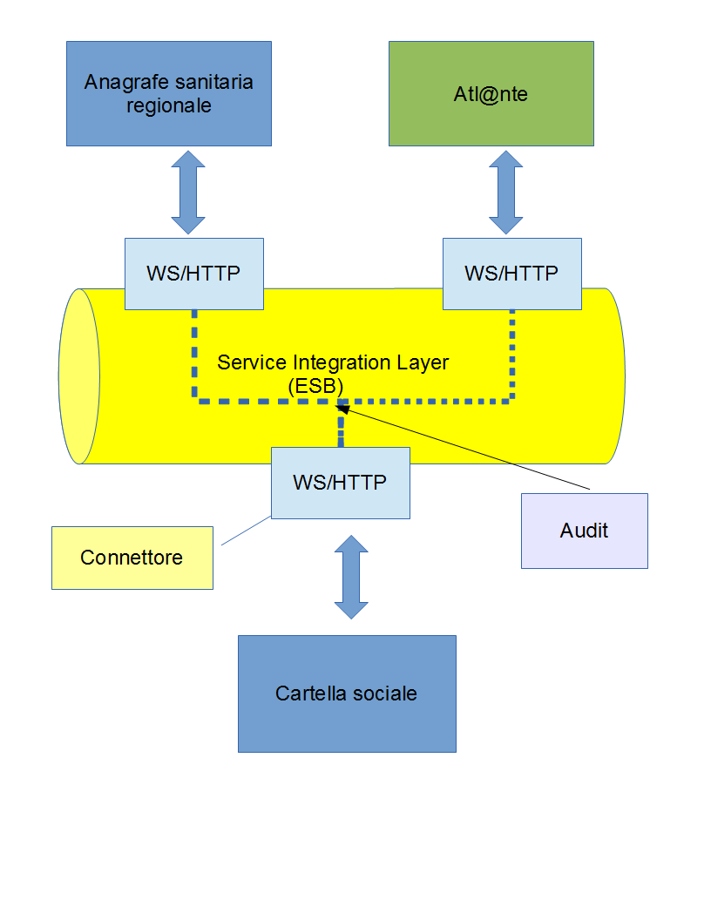

Data Integration
L’altra funzione fondamentale del Service Integration layer è il data integration. La funzione di data integration è realizzata tramite un’orchestrazione tra servizi e l’obbiettivo è di gestire il sistema di dati condiviso. Per sistema di dati condiviso si intende un’area dove vengono memorizzate tutte quelle informazioni assistenziali, sociali territoriali che concorrono a definire e caratterizzare i dati propri di ciascun cittadino. In tale area condivisa confluiranno solo quei attributi che sono utili e necessari per caratterizzare la scheda informativa di un cittadino/assistito. Tali dati hanno origine dagli archivi gestiti dai singoli applicativi ma non vengono copiati da un archivio ad un altro, ma subiscono una trasformazione in modo da eliminare quelle parti informative non utili o ridondanti.
Compito del componente Data Integration è proprio quello di prelevare le informazioni da altri applicativi e memorizzarle nell’area condivisa. A tal fine è necessario che le variazioni delle informazioni gestite dai singoli applicativi nei diversi sistemi informativi vengano propagate a tale componente.
Dal punto di vista strettamente informatico, si possono individuare due modalità operative:

- Propagazione dati PUSH
- Propagazione dati PULL

La prima modalità prevede che siano gli stessi applicativi che gestiscono le singole banche dati, che informano tale componente nel casi di variazione dei dati. Tale modalità è indicata con PUSH, in quanto viene “spinta” dall’applicativo del singolo servizio al sistema centrale ed in particolare al Data Integration.
La seconda modalità prevede invece che il Data Integration periodicamente, secondo una frequenza prestabilita, richieda le variazioni sui dati ai singoli applicativi e aggiorni la base dati condivisa. In questa modalità è il Data Integration che preleva le informazioni dagli applicativi.
Da un punto di vista tecnologico la prima modalità, quella PUSH, si può realizzare utilizzando Message Driven Bean e quindi code JMS asincrone per non rallentare le normali operazioni dei singoli applicativi. Tale modalità potrebbe essere principalmente utilizzata per tutti gli applicativi verticali esistenti all’interno della piattaforma di correlazione regionale.
Per la modalità PUSH, utilizzando le potenzialità offerte da ESB si possono delineare diverse modalità di integrazione. La più semplice è quella in cui ciascun applicativo invia direttamente ad una coda un messaggio ad una coda JMS con le modifiche dei dati da apportare:

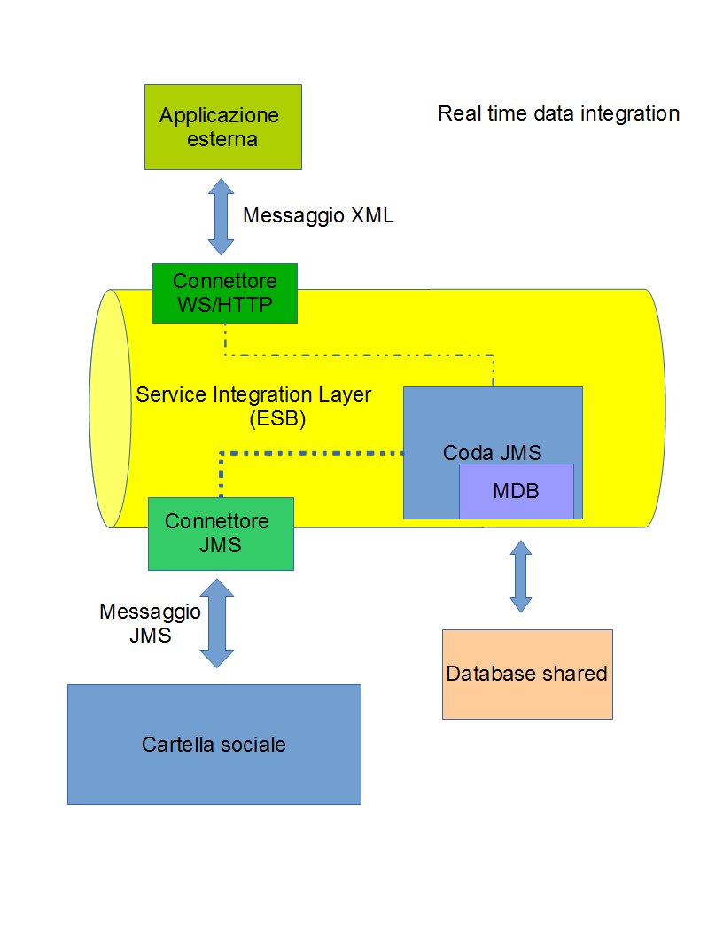

La seconda modalità, quella in PULL, può essere realizzata tramite processi schedulati periodicamente.

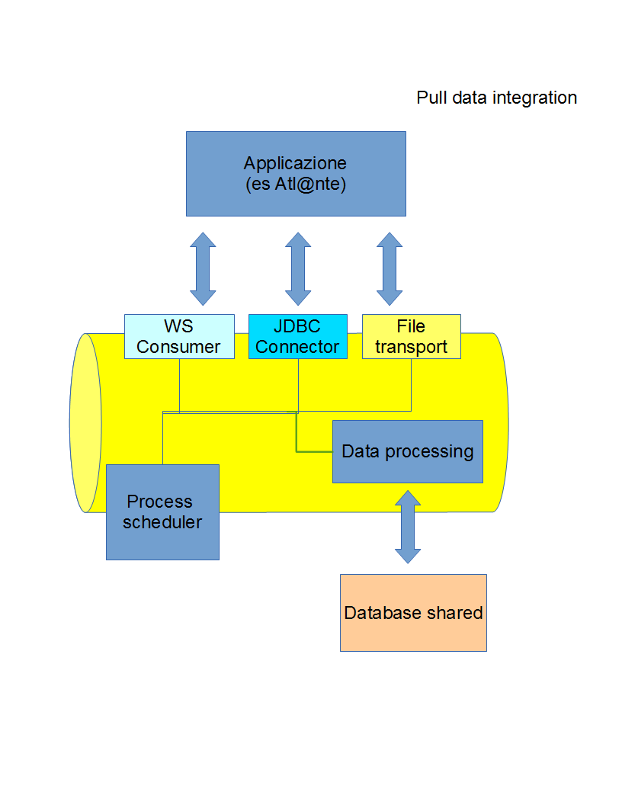

Shared Data Access
L’ultimo componente del Service Integration Layer è rappresentato dal componente Shared Data Access. Il compito di tale componente è quello di fornire un accesso unificato al database condiviso gestito dal componente Data Integration.
In base al tipo di applicativo che fruisce delle informazioni condivise è possibile esportare interfacce tramite WSDL oppure creare porzioni ad-hoc del database condiviso al fine di permettere la visualizzazione e aggregazione dei dati. Queste porzioni della base dati (indicate come datamart) possono essere utilizzate da CHARTA nella fase di business intelligence dei dati, oppure da altri applicativi come per esempio il sistema di creazione e gestione degli indicatori.
Tale componente, se pur ha valenza dal punto di vista logico, dal punto di vista architetturale è implementato tramite le funzionalità offerte da ESB in modo trasparente.

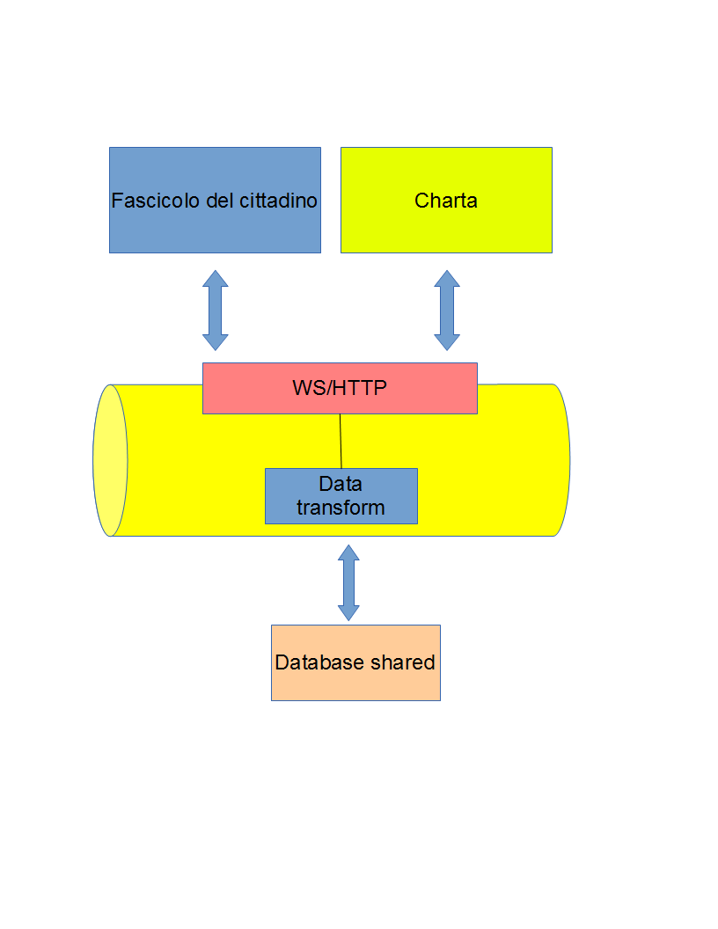

Esportazione servizi e utilizzo di servizi offerti da altre applicazione
Le applicazioni verticali all’interno della piattaforma di correlazione regionale e gli stessi servizi della piattaforma, qualora dovessero essere resi utilizzabili da applicazione esterne, dovranno essere resi fruibili tramite l’utilizzo di ESB.
La modalità di integrazione privilegiata, nel contesto del progetto SISO, è quella basata su Web Service dove l’ESB si comporta da proxy e da router instradando le richieste.
L’utilizzo di ESB come proxy ha alcuni vantaggi:

- Possibilità di effettuare il log delle richieste
- Possibilità di effettuare verifiche sul richiedente di un determinato servizio
- Processare i dati trasferiti dal richiedente al destinatario
- Orchestrare i servizi coinvolti
- Garantire il disaccoppiamento fra i servizi
- Gestire eventuali transazioni durante il processamento dei dati

Altre modalità di integrazione dovranno essere valutate in via subordinata qualora ricorrano le seguenti condizioni:

- Non è richiesta l’informazione in tempo reale
- La quantità di dati che dovrebbero essere inviati via Web services è molto grande per cui sono previsti rallentamenti del sistema
- L’applicazione che fornisce il servizio non supporta la modalità privilegiata di integrazione
- Le informazioni relative al servizio richiesto non possono essere rese fruibili in tempo reale

Nel caso in cui si verifichino una o più condizioni sopra elencate è possibile utilizzare le diverse modalità di integrazione batch previste da ESB (es: FTP, File system ecc.)

Architettura Funzionale

Architettura SISO con WSO2
L’architettura fin qui descritta descrive le diverse modalità di integrazione ed interazione delle applicazioni in maniera astratta senza far riferimento ad alcun sistema ESB in particolare. In questo paragrafo verrà illustrato l’utilizzo di tale architettura in WSO2 un ESB open source.

Datarouter
Al fine di ottimizzare e standardizzare le modalità di interazione fra le applicazione verranno introdotti alcune pattern architetturali largamente riconosciuti ed utilizzati in ambito EAI (Enterprise Application Integration).
Il Datarouter, prima descritto, può essere mappato in un pattern EAI denominato Content Based Router (CBR). Qui di seguito è riportato uno schema di massima che ne illustra il funzionamento:

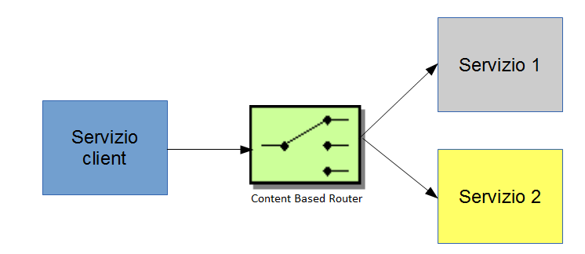

In questo pattern, il servizio chiamante non è a conoscenza del servizio a cui verrà destinata la
chiamata in modo tale da ottenere il più alto grado possibile di disaccoppiamento dei servizi.
Il modulo CBR implementato all’interno dell’ESB provvederà ad analizzare il contenuto della richiesta e inoltrare il contenuto della richiesta stessa al servizio in grado di gestirla.
Il servizio chiamante vedrà esposto un singolo WebService che manterrà la stessa struttura indipendentemente dal servizio che verrà chiamato.
Il Webservice esposto da ESB che costituisce il punto di ingresso per ogni servizio che intende avvalersi del supporto di altre applicazioni/servizi sarà composto da un solo metodo:

doService

che accetterà due parametri:

- Nome servizio in formato stringa
- Payload

Il nome del servizio rappresenta uno dei possibili valori precedentemente codificati e gestiti dal CBR.
Payload è il contenuto informativo vero e proprio che dovrà essere passato al servizio richiesto.
Il modulo CBR si comporterà quindi da Proxy intelligente in grado di ricevere le chiamate in un formato standard, indipendentemente dal servizio richiesto, e inoltrerà la richiesta pervenuta (in base al nome del servizio presente nella richiesta stessa) all’applicazione in grado di gestirla.
Durante la fase di inoltro della richiesta, la richiesta iniziale verrà anche manipolata per essere adattata alle esigenze del servizio richiesto.
I vantaggi di tale soluzione sono evidenti e qui di seguito riportati:

Servizio richiedente:
- Unico punto di accesso
- Interfaccia verso i servizi esterni unificata ed indipendente dal servizio richiesto
- Indipendenza dal servizio richiesto:
  - Indipendenza dalla dislocazione geografica del servizio
  - Indipendenza dalla struttura del servizio

Servizio richiesto:
- Riutilizzo dei servizi esposti

Allegato A
Struttura di esempio di implementazione del CBR in WSO2:

<?xml version="1.0" encoding="UTF-8"?>
<definitions xmlns="http://ws.apache.org/ns/synapse">
<registry provider="org.wso2.carbon.mediation.registry.ESBRegistry">
<parameter name="localRegistry">/</parameter>
<parameter name="cachableDuration">15000</parameter>
</registry>
<proxy name="SISOService"
transports="https http"
startOnLoad="true"
trace="enabled">
<description>SISO Content Based Router</description>

<target>
<inSequence>
<log level="full" />
<!-- ServiceId -->
<property xmlns:xsd="http://www.w3.org/2001/XMLSchema"
xmlns:q0="http://esb.siso.webred.it"
name="serviceId"
expression="//q0:doService/q0:serviceId"
scope="default"
type="STRING"/>

<switch
xmlns:q0="http://esb.siso.webred.it"
source="//q0:doService/q0:serviceId">
<!-- Service 1 (toUppercase) -->
<case regex="1">
<payloadFactory>
<format>
<q1:doUppercase xmlns:q1="http://test.siso.webred.it">
<q1:payload>$1</q1:payload>
</q1:doUppercase>
</format>
<args>
<arg expression="//q0:doService/q0:payload"/>
</args>
</payloadFactory>
<send>
<endpoint>
<address uri="http://localhost:9090/axis2/services/TestServiceService"/>
</endpoint>
</send>
</case>
<!-- Service 2 (toLowercase) -->
<case regex="2">
<payloadFactory>
<format>
<q1:doLowercase xmlns:q1="http://test2.siso.webred.it">
<q1:payload>$1</q1:payload>
</q1:doLowercase>
</format>
<args>
<arg expression="//q0:doService/q0:payload"/>
</args>
</payloadFactory>
<send>
<endpoint>
<address uri="http://localhost:9090/axis2/services/TestServiceLowerService"/>
</endpoint>
</send>
</case>
</switch>
</inSequence>
<outSequence>
<filter source="get-property('serviceId')" regex="1">
<then>
<payloadFactory>
<format>
<ns:doServiceResponse xmlns:ns="http://esb.siso.webred.it">
<ns:return>$1</ns:return>
</ns:doServiceResponse>
</format>
<args xmlns:q1="http://test.siso.webred.it">
<arg expression="//q1:doUppercaseResponse/q1:return"/>
</args>
</payloadFactory>
</then>
<else>
<filter source="get-property('serviceId')" regex="2">
<then>
<payloadFactory>
<format>
<ns:doServiceResponse xmlns:ns="http://esb.siso.webred.it">
<ns:return>$1</ns:return>
</ns:doServiceResponse>
</format>
<args xmlns:q1="http://test2.siso.webred.it">
<arg expression="//q1:doLowercaseResponse/q1:return"/>
</args>
</payloadFactory>
</then>
</filter>
</else>
</filter>

<send/>
</outSequence>
</target>
<publishWSDL uri="file:repository/siso/SISOservice.wsdl" />
</proxy>
<sequence name="fault">
<log level="full">
<property name="MESSAGE" value="Executing default 'fault' sequence"/>
<property name="ERROR_CODE" expression="get-property('ERROR_CODE')"/>
<property name="ERROR_MESSAGE" expression="get-property('ERROR_MESSAGE')"/>
</log>
<drop/>
</sequence>

<sequence name="main">
<in>
<log level="full"/>
<filter source="get-property('To')" regex="http://localhost:9000.*">
<send/>
</filter>
</in>
<out>
<send/>
</out>
<description>The main sequence for the message mediation</description>
</sequence>
</definitions>

